QHSE PREMIERE PARTIE : HYGIENE
LECON 1 : LE SYSTEME OSSEUX

- Présentation.
Les os sont des structures solides et dures dont l’ensemble forme le squelette. Les os soutiennent le corps de tous les animaux vertébrés. En général que le corps d’un adulte renferme 206 os.
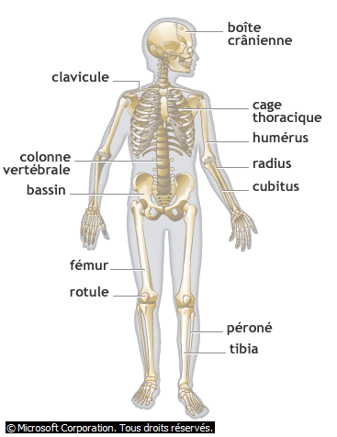
- Fonction des os
→ Les os forment le squelette qui est comme une charpente solide qui nous permet de nous tenir debout.
→ Les os servent également de points de fixation pour les muscles. C’est parce que les muscles sont attachés au squelette que nous pouvons bouger nos membres, marcher, porter des objets, etc.
→ Certains os ont également pour fonction de protéger les organes les plus fragiles : ainsi les os du crâne protègent le cerveau, les côtes (qui forment la cage thoracique) protègent le cœur et les poumons, la colonne vertébrale protège la moelle épinière.
→ Enfin, la moelle rouge des os a aussi pour fonction la fabrication des cellules sanguines (globules rouges, globules blancs et plaquettes).
- Les différents types des os
Il existe différentes sortes d’os, de taille et de forme variables. On distingue notamment :
→ Les os longs, comme le fémur, le grand os de la jambe ;
→ Les os plats, comme ceux qui forment la boîte crânienne, le sternum (l’os qui relie les côtes au milieu de la poitrine) ou encore les os du bassin ;
→ Les os courts, comme les vertèbres ou l’astragale (l’os de la cheville).
- Constitution des os
L’os est constitué des éléments suivants : le calcium, le périoste, la moelle osseuse, et le cartilage
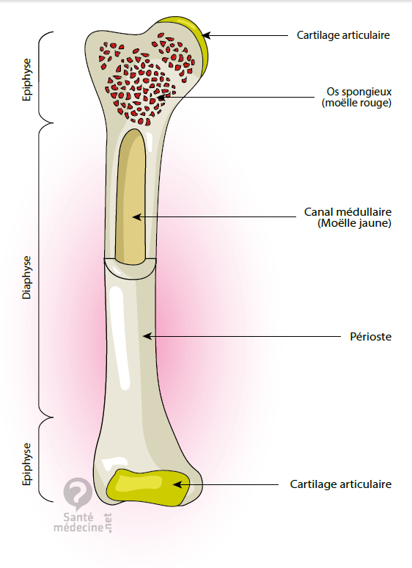

- calcium,
Le calcium est un sel minéral. Il est indispensable au cours de l’enfance, parce qu’il est nécessaire à la croissance des os, mais il reste important tout au long de la vie, parce qu’il aide à renforcer et réparer les os.
- Le périoste
C’est une membrane fibreuse assez solide qui recouvre les os, et sur lequel s’attachent les muscles, tendons et ligaments.
- La moelle osseuse
L’intérieur des os est rempli de la moelle osseuse dont la couleur dépend du type d’os :
→ La moelle jaune qui se trouve à l’intérieur des os longs
→ La moelle rouge qui se trouve à l’intérieur des os plats et de l’os spongieux. Elle a aussi pour fonction la fabrication des cellules sanguines (globules rouges, globules blancs et plaquettes).
- Le cartilage,
Il recouvre en partie certains os. C’est notamment le cas à l’endroit où les os s’articulent entre eux.
V- LES ARTICULATIONS

- Définition
L’ Articulation est ensemble des éléments qui réunissent deux os du squelette ou deux cartilages.
- Constitution Doc 1
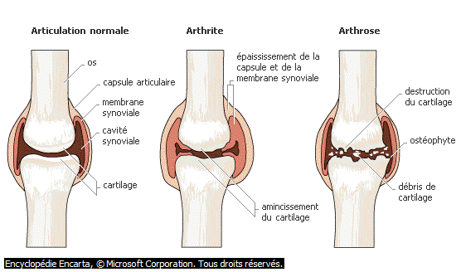
Les articulations sont constituées de :
- Ligaments : Ils permettent de maintenir ensemble les os de l’articulation
- La synovie ou liquide synoviale : Elle permet d’assurer le glissement entre les deux os, elle est contenue dans une cavité délimitée par la membrane synoviale.
- Les cartilages : Elles recouvrent la surface des os des articulations
- Classification des Articulations
Les articulations sont réparties en trois classes groupes :
Les synarthroses, qui sont des articulations immobiles, telles les sutures entre les os du crâne ;
Les amphiarthroses, qui sont des articulations semi-mobiles, telles que chacun des disques situés entre deux vertèbres ;
Les diarthroses, qui sont des articulations complètement mobiles, telles les jonctions des os des membres avec ceux du tronc
- Hygiène des articulations
Le sport est le meilleur moyen pour entretenir ses articulations. Par exemple L’étirement permet rendre nos muscles et nos articulations prêts à fournir tous les efforts que nous leur demanderons, sans risquer de blessures.

- Hygiène des os
Les os sont des tissus vivants. Pendant la croissance, les os et le squelette grandissent, se solidifient et se modifient sans cesse.
Pour permettre une bonne croissance des os, il faut apporter aux os les éléments dont ils ont besoin : en particulier du calcium et de la vitamine D dans notre alimentation.
Pendant e travail, une bonne position perme d’éviter la déformation des os. Il est aussi conseillé de faire du sport.

LECON 2 : LE SYSTEME MUSCULAIRE

- Présentation générale Doc2
Le corps humain comprend plus de 640 muscles dont la taille varie selon leur fonction. Ces muscles constituent en moyenne 43% du poids sec du corps. Les muscles permettent une infinité de mouvements différents. On les trouve dans les membres, le dos, le ventre, dans la paroi des organes comme l’estomac et l’intestin, et Le cœur.
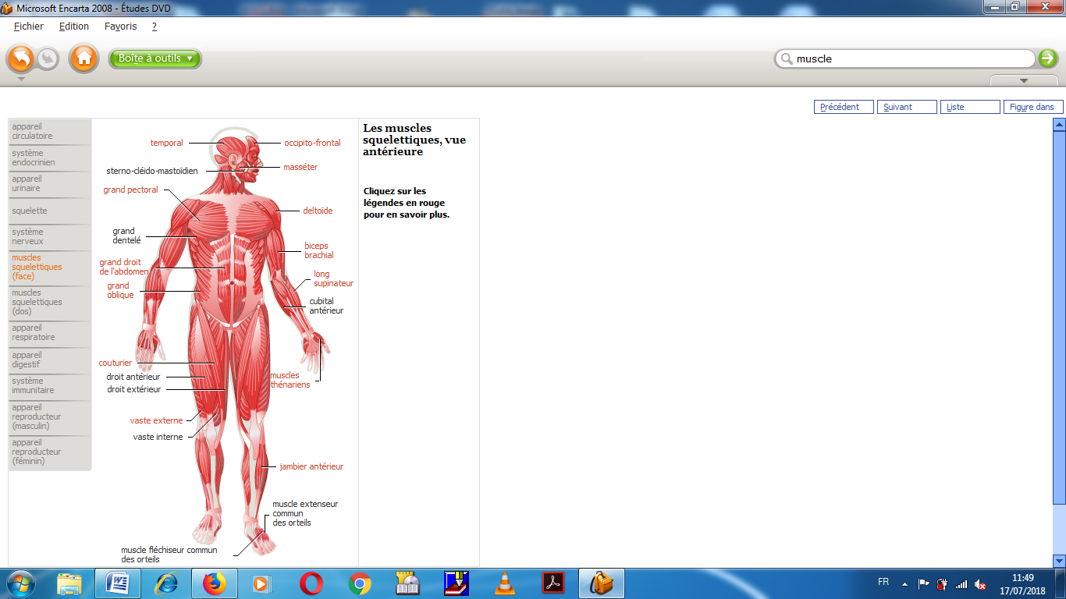
- Fonction des muscles
Les muscles permettent d’assurer le mouvement du corps et des organes. La chaleur dégagée par les muscles permet de réguler la température du corps.
- Les différents types de muscles
Il existe trois grandes sortes de muscles dans le corps : les muscles striés, les muscles lisses et le muscle cardiaque.
- Les muscles striés
Les muscles striés sont les muscles qui sont attachés aux os du squelette on les appelle aussi muscles squelettiques. Ce sont eux qui permettent les mouvements du corps et les expressions du visage. Certains muscles striés ne sont cependant pas reliés à un os, mais à la peau, comme certains muscles du visage.
Les muscles striés sont sous le contrôle du système nerveux centrale ou système somatique
- Les muscles lisses
Ils sont situés dans la paroi des organes internes comme l’estomac, l’intestin, les vaisseaux sanguins, etc.
Ils sont contrôlés par le système nerveux autonome (ou système nerveux végétatif), qui régule les fonctions vitales (la respiration, la digestion, etc.).
- Le muscle cardiaque
Le muscle cardiaque (ou myocarde) : c’est le cœur. Il est composé de cellules dont la forme est à mi-chemin entre les cellules des muscles striés et celles des muscles lisses. Ses contractions sont, comme celles des muscles lisses, automatiques et commandées par le système nerveux autonome.

- Structure des muscles striés Doc 3
Le tissu musculaire est constitué de cellules appelées fibres musculaires. Chaque fibre est une longue cellule à plusieurs noyaux qui contiennent chacun un filament appelé myofibrille qui permet le mouvement du muscle
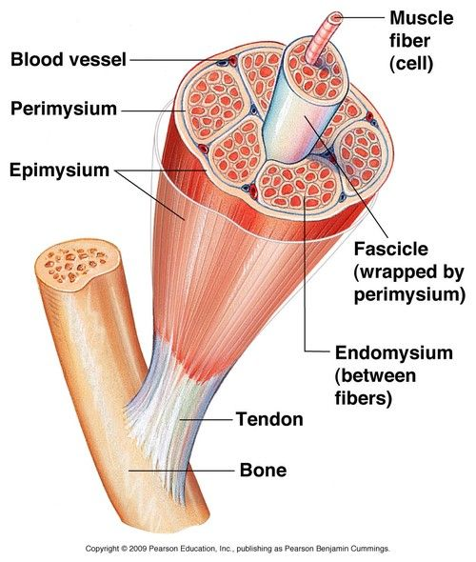
- Les mouvements musculaires
Les muscles effectuent deux types de mouvements : la contraction et décontraction. Lors de la contraction le muscle le raccourcit et durcit. Lors de la décontraction le muscle devient mou et s’allonge.
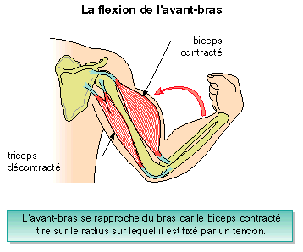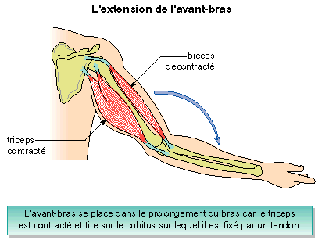
- Hygiène des muscles
Le sport permet de donner aux muscles le tonus musculaire. Un muscle qui ne travaille pas s’atrophie et perd sa puissance.

LECON 3 : LE SYSTEME CARDIO-VASCULAIRE

- Présentation générale
Le corps est parcouru par un immense réseau de vaisseaux sanguins dans lequel le sang circule : c’est la circulation sanguine. Le mouvement du sang dans les vaisseaux est provoqué par une pompe, le cœur. C’est l’ensemble formé par le cœur et les vaisseaux sanguins que l’on appelle le système circulatoire (ou système cardiovasculaire).
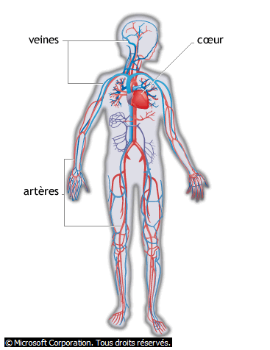
- Les vaisseaux sanguins
Les vaisseaux qui transportent le sang parcourent tout le corps, depuis le cœur jusqu’aux extrémités de chaque membre. Ils forment un réseau extrêmement long : si on le dépliait entièrement, il mesurerait environ 100 000 kilomètres. On distingue les grands vaisseaux et les petits vaisseaux sanguins.
- Les grands vaisseaux
Il existe deux grands types de vaisseaux sanguins : les artères et les veines.
→ Les artères transportent le sang chargé d’oxygène (qui vient des poumons) du cœur jusqu’aux autres organes du corps.
→ Les veines assurent le trajet inverse, des organes jusqu’au cœur (qui renvoie ensuite le sang aux poumons).
- Les petits vaisseaux
Il existe des vaisseaux plus fins que les artères et les veines : les artérioles (qui sont de petites artères), les veinules (petites veines) et les capillaires sanguins, qui sont aussi fins qu’un cheveu et permettent d’irriguer les cellules. C’est au niveau de la paroi des capillaires que se font les échanges d’oxygène et de dioxyde de carbone entre le sang et les cellules.
- Le réseau sanguin
On peut résumer le réseau de vaisseaux sanguins de cette façon : les artères se ramifient en artérioles, qui elles-mêmes se ramifient en capillaires. Les capillaires se rejoignent pour former des veinules, et les veinules se réunissent pour former des veines.
- LE COEUR

- Présentation
Le cœur est un organe qui fonctionne comme une pompe. Il propulse le sang dans les vaisseaux sanguins qui parcourent tout le corps. Chez l’homme (comme chez la plupart des autres vertébrés), le cœur se trouve dans la poitrine (on dit aussi le thorax), légèrement à gauche, entre les deux poumons, derrière le sternum (l’os qui relie les côtes entre elles) et au-dessus du diaphragme.
- Constitution Doc1
Le cœur est un muscle creux, appelé myocarde. Il est entouré d’une membrane : le péricarde. À l’intérieur, il est divisé en deux par une cloison étanche (le septum). En fait, c’est comme s’il y avait deux cœurs séparés par le septum, le « cœur gauche » et le « cœur droit ».
Chaque côté du cœur est lui-même séparé en deux cavités : en bas le ventricule et en haut l’oreillette. Le ventricule et l’oreillette sont séparés par une sorte de clapet, la valvule. Le cœur comprend donc, en tout, deux ventricules et deux oreillettes.
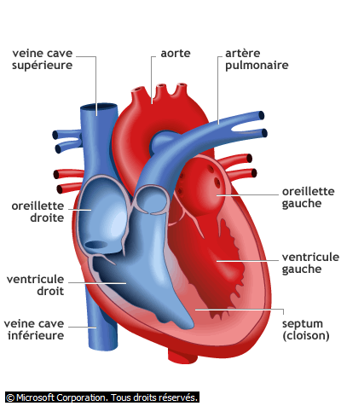
- Fonctionnement Doc2

Le muscle cardiaque fonctionne comme une double pompe. Cette pompe est automatique et autonome, c’est-à-dire que le cœur n’a pas besoin des ordres du cerveau ou du contrôle de la volonté pour battre.
Le sang arrive dans le cœur par les oreillettes, et est envoyé dans le corps par les ventricules.
→ Le ventricule droit envoie le sang vers le poumon (c’est la petite circulation ou circulation pulmonaire).
→ Le ventricule gauche propulse le sang dans le reste du corps (c’est la grande circulation).
Pour pomper le sang dans tout le corps, le cœur se contracte et se relâche selon un rythme régulier. La phase de contraction (appelée systole) chasse le sang hors du cœur. La phase de relâchement (appelée diastole) laisse le cœur se remplir à nouveau de sang.
Le fonctionnement du cœur décrie un cycle appelé cycle cardiaque
- Le rythme cardiaque
Le rythme du cœur est en moyenne de 75 battements par minute pour un homme adulte au repos. Mais ce rythme n’est qu’une moyenne. En effet, le rythme cardiaque varie selon les personnes et les situations :
Quand on court ou quand on ressent une émotion forte (la peur par exemple), le cœur bat plus vite. En fait, le rythme cardiaque augmente pour apporter plus d’oxygène aux muscles et leur permettre de soutenir l’effort demandé ou bien celui que l’on va devoir fournir.

LECON 6: SYSTEME LYMPHATIQUE

- Présentation Doc1
Le système lymphatique regroupe à la fois le réseau lymphatique et les organes lymphatiques par laquelle circule la lymphe.
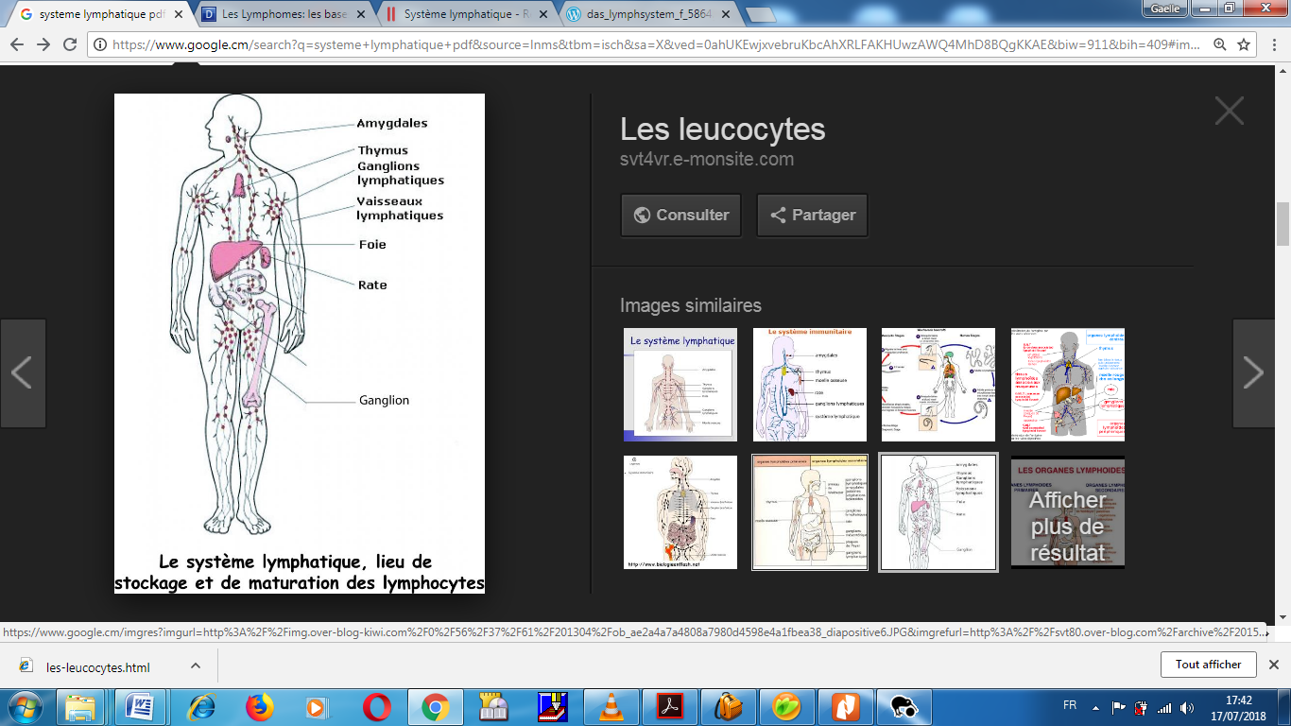
- La lymphe
La lymphe est un liquide biologique comparable au sang, contenant des globules blancs, mais dépourvu de globules rouges. La lymphe joue un rôle de complément de la circulation sanguine et nécessaire au fonctionnement du système immunitaire. Un homme possède en moyenne un à deux litres de lymphe (contre cinq à six litres de sang)
- La fonction du système lymphatique
Le rôle du système lymphatique est double. D'une part de drainer les excès de liquides se trouvant au niveau des tissus et d'autre part de permettre la circulation dans tout le corps et hors des vaisseaux sanguins des globules blancs pour permettre l'activation de la réponse immunitaire spécifique (défense de l’organisme contre l’invasion des microbes)
- LE RESEAU LYMPHATIQUE
Le réseau lymphatique est composé de tous les vaisseaux ou capillaire lymphatique qui font circuler la lymphe. Le réseau lymphatique est présent dans tout l’organisme, à l’exception du système nerveux central, des muscles, du cartilage et de la moelle osseuse.
Le réseau lymphatique ne comporte pas de pompe, comme c’est le cas pour la circulation sanguine avec le cœur. Ce sont les mouvements du corps, les contractions des muscles et des fibres des parois des vaisseaux lymphatiques qui permettent la circulation de la lymphe.
- LES ORGANES LYMPHATIQUES

Les organes lymphatiques sont constitués des ganglions, la rate, le thymus, la foi, la moelle osseuse.
- Ganglions lymphatiques
Tout au long des vaisseaux lymphatiques on trouve des ganglions lymphatiques communément appelés glandes lymphatiques. Ces ganglions contiennent de très nombreux leucocytes qui filtrent la lymphe les matières infectieuses et toxiques et qui les détruisent.
En cas d'infection, les ganglions gonflent en raison du grand nombre de phagocytes qu'ils produisent ; ils sont souvent douloureux et enflammés. On les observe généralement dans le cou, sous l'aisselle et à l'aine.
- La rate
Chez le fœtus, le rôle principal de la rate est la formation des globules rouges (érythropoïèse). Chez l’adulte, elle joue un rôle important dans la réponse immunitaire et participe à la destruction des cellules sanguines âgées ou anormales. Elle élimine aussi des micro-organismes provenant de la circulation sanguine. La rate extrait le fer de l’hémoglobine contenue dans les globules rouges qu’elle détruit et le garde en réserve.
- Les amygdales
Les amygdales sont un ensemble de ganglions lymphatiques situés à l'entrée du pharynx, juste derrière le voile du palais. Les amygdales exercent un rôle important dans la défense de l'organisme contre les agents extérieurs, tels virus et bactéries en fabriquant des anticorps pour lutter contre leur prolifération. Les plus connues sont les amygdales palatines, petites masses localisées au fond de la gorge et entourant la luette. Les amygdales atteignent leur taille maximale à la puberté.

- Le thymus
Thymus, organe glandulaire mou situé à la base du cou, présent chez la plupart des vertébrés pendant au moins une période de la vie, et jouant un rôle important dans les défenses immunitaires.

LECON 7 : LE SYSTEME RESPIRATION

- Présentation
Pour survivre, l’homme et tous les animaux doivent absorber de l’oxygène : c’est la respiration qui fournit cet oxygène. Chez l’homme, de même que chez tous les vertébrés terrestres, la respiration est réalisée par les poumons.
- L’appareil respiratoire doc 1
L’appareil respiratoire permet à l’organisme de collecter et d’utiliser l’oxygène de l’air. Il comprend : les fosses nasales, le pharynx, le larynx, la trachée, et les poumons
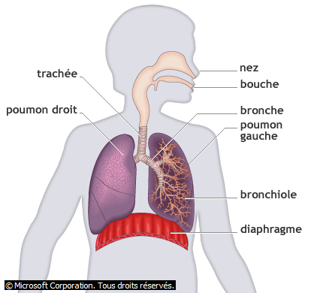
- Le mécanisme de la respiration
L’air inspiré par le nez ou par la bouche passe dans un gros « tuyau », la trachée artère. Celle-ci a pour rôle de transporter l’air vers les poumons. À peu près au milieu du thorax, la trachée se sépare en deux bronches : chaque bronche se dirige vers un poumon.
- Les poumons Doc 2
L’homme a deux poumons : ils sont situés dans le thorax et protégés par la cage thoracique (formée par les côtes). Le poumon droit est divisé en trois lobes, le poumon gauche en deux.
À l'intérieur de chaque lobe, les bronches se ramifient en tuyaux plus petits, les bronchioles. Celles-ci se terminent dans les alvéoles, de petits sacs remplis d'air et irrigués par un réseau de capillaires sanguins
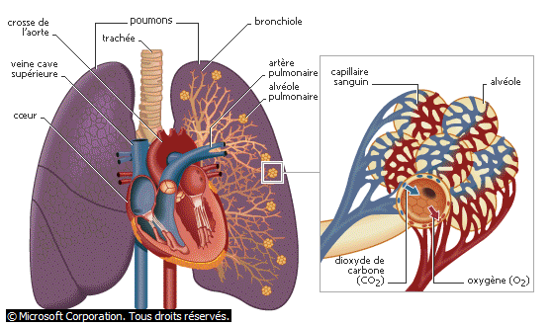
- Echanges gazeux
Les échanges gazeux se font à travers les minces parois de ces petits vaisseaux : l'oxygène de l'air inspiré passe dans le sang, tandis que le gaz carbonique contenu dans le sang veineux passe dans l'air alvéolaire pour être expiré.
LECON 8 :L'APPAREIL DIGESTIF ET LA DIGESTION

- Présentation
Pour rester en vie, l’homme doit se nourrir. La digestion est le processus qui transforme sa nourriture en éléments assimilables par le corps et utilisables par les cellules, les nutriments.
- Fonction de la digestion
La digestion a pour rôle de broyer les aliments pour les rendre en éléments simple assimilable par l’organisme.
- Les organes de l’appareil digestif
L’appareil digestif comprend le tube digestif, mais aussi un certain nombre d’organes annexes indispensables à la digestion : les glandes salivaires, le foie, le pancréas et la vésicule biliaire.
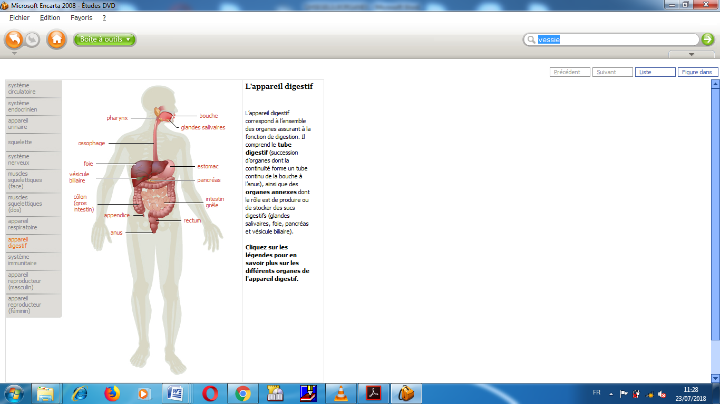
- Le tube digestif
Le tube digestif est un long tube creux qui commence par la bouche et se termine par l’anus :
– la bouche représente le début (et l’entrée) du tube digestif ; la langue et les dents permettent de mastiquer les aliments ;
– le pharynx, situé à l’arrière de la bouche, est un carrefour qui oriente le passage des aliments vers l’œsophage (et les empêche de tomber dans la trachée artère et les poumons) ;
– l’œsophage est un tube fin d’environ 25 cm de long (chez l’adulte), qui relie le pharynx à l’estomac ;
– l’estomac est une « poche » longue d’environ 25 cm et large d’environ 12 cm, sur un diamètre de 8 cm (chez l’adulte) ; il est capable de se contracter et de se dilater ;
– l’intestin grêle est un tuyau relativement peu large (2 à 3 cm de diamètre) mais très long (environ 4 à 5 mètres !), replié sur lui même à l’intérieur de l’abdomen ;
– le gros intestin (ou côlon) est un tuyau plus large (entre 3 et 8 cm de diamètre) et plus court (environ 1,5 mètre), disposé en cadre autour de l’intestin grêle ;
– le rectum, qui se termine par l’anus, marque la fin du système digestif ; il permet d’évacuer les déchets de la digestion.
- Les mécanismes de la digestion
La digestion comprend des processus mécaniques et des processus chimiques.
- L’action mécanique du tube digestif
Les processus mécaniques de la digestion se produisent en deux points : la bouche et l’estomac.
→ Dans la bouche, les aliments sont mastiqués et broyés en petits morceaux par les dents. Humidifiés et lubrifiés par la salive, ils sont poussés par la langue vers le pharynx, avant de traverser l’œsophage vers l’estomac. → Dans l’estomac, les aliments sont brassés et malaxés pendant plusieurs heures. Ils y sont réduits en une sorte de bouillie (le chyme), qui passe dans l’intestin où elle subira le reste de la digestion.
- Les phénomènes chimiques
Pour transformer les aliments en nutriments, il faut plus qu’une action mécanique : il faut des éléments chimiques (des enzymes) capables de casser les liaisons chimiques entre molécules. C’est le rôle des sucs digestifs, qui contiennent de nombreuses enzymes et qui agissent sur la nourriture à différents niveaux de son trajet dans le système digestif. Les principaux sucs digestifs sont :
– la salive, qui agit dans la bouche pour décomposer les aliments ;
– les sucs gastriques, qui agit dans l’estomac ;
– la bile (produite par le foie et stockée dans la vésicule biliaire) et les sucs pancréatiques (produits par le pancréas), qui sont déversés et agissent dans l’intestin grêle.
Finalement, l’action mécanique permet de transformer les aliments en leurs constituants de base : les glucides (sucres complexes) sont transformés en glucose (sucre simple), les lipides en acides gras, et les protéines en acides aminés.
- Absorption, assimilation, élimination des déchets
C’est dans l’intestin grêle que s’achève la digestion. Les aliments, devenus des nutriments, passent à travers la très fine paroi de l’intestin grêle vers le sang : c’est l’absorption. Ils sont alors transportés vers les cellules de l’organisme pour y être utilisés : c’est l’assimilation.
Le gros intestin (ou côlon) ne participe pas à la digestion : il reçoit les déchets non digérés, dont il absorbe l’eau. Les déchets appauvris en eau s’accumulent dans le rectum, avant d’être rejetés par l’anus.

LECON 10 : LE SYSTEME URINAIRE

- Présentation
Le corps humain contient deux reins, situés juste au dessus de la taille, de chaque côté de la colonne vertébrale. Les reins sont les filtres du sang. Ils ont pour rôle d'éliminer les déchets issus du fonctionnement des cellules et des organes du corps, en particulier l'urée. Ce faisant, ils élaborent l'urine, qui permet d'évacuer ces substances hors du corps.
.
- Constitution du système urinaire
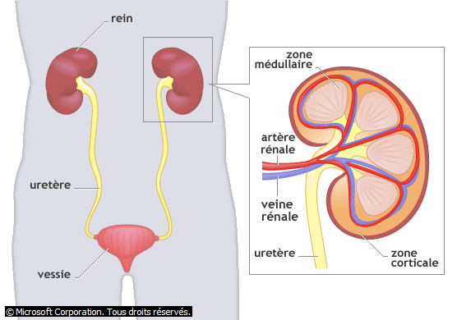
Le système urinaire est constitué des organes suivants :
- Deux reins
- De l’urètre
- De la vessie

- Fonctionnement du système urinaire
Le sang arrive aux reins par l'artère rénale. Il est filtré dans la zone médullaire. Il ressort ensuite du rein par la veine rénale. Les substances éliminées du sang servent à élaborer l'urine. Celle-ci est évacuée par l'uretère, un « tuyau » qui va à la vessie.
L'urine est stockée dans la vessie jusqu'à sa sortie de l'organisme (miction). En moyenne, un adulte fabrique 1,4 litre d'urine par jour.
- Les reins
Les reins remplissent plusieurs dans le système urinaire :
- Les reins filtrent le sang
Les reins filtrent chaque jour plus de 100 litres de sang au travers de petites unités d’épuration appelées néphrons pour éliminer les déchets.
- Les reins produisent l’urine
En filtrant le sang, les néphrons fabriquent l’urine. Cette urine est d’abord recueillie dans la partie centrale du rein, le bassinet. Elle est ensuite stockée dans la vessie, qui l’évacue hors de l’organisme lors de la miction.
- Les reins maintiennent l’équilibre intérieur de l’organisme
Pour que l’organisme fonctionne bien, la composition et la répartition de ces liquides du corps (sang et lymphe) doivent rester constantes. Les reins jouent un rôle très important dans le maintien de cet équilibre intérieur.
- Les reins fabriquent des hormones
Le rein est aussi une glande, c’est-à-dire qu’il produit des hormones. L’une des hormones produites par les reins, l’EPO, augmente le nombre de globules rouges dans le sang. D’autres contrôlent la tension artérielle,
- Entrainement
- Citer les organes du système urinaire
- Donner 04 fonctions des reins.

LECON 11 : LE SYSTEME NERVEUX CENTRAL

- Présentation
Le système nerveux central comprend le cerveau et la moelle épinière
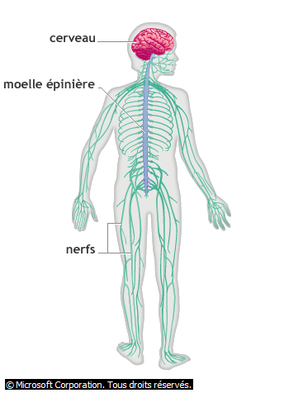
- Le cerveau Doc1
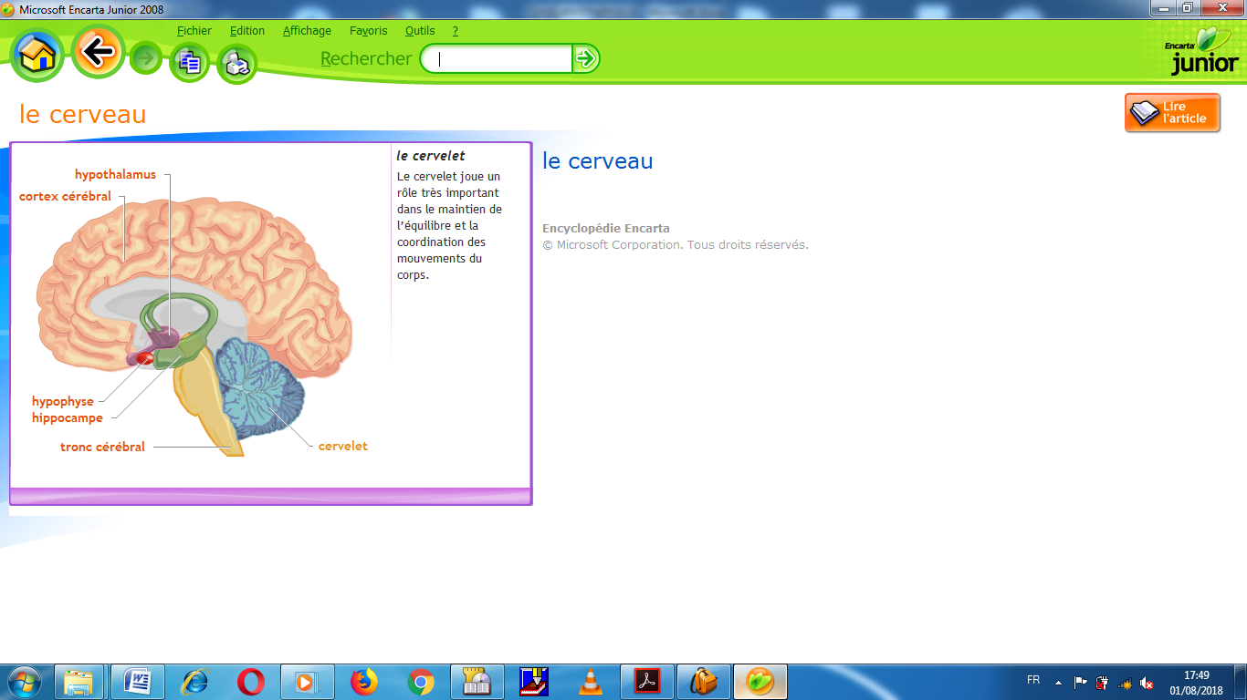
→ le cerveau : c’est l’organe de la pensée et de la perception, c’est lui aussi qui contrôle toutes les grandes fonctions de l’organisme.
Il est divisé en deux parties symétriques appelées hémisphères cérébraux. Chaque hémisphère a ses propres spécialités :
– l’hémisphère droit est l’hémisphère de l’imagination, des qualités artistiques, et des capacités à comprendre ;
– l’hémisphère gauche est responsable du raisonnement et de la logique, de la capacité à compter et, dans la majorité des cas, du langage.
Les différentes parties du cerveaux sont :
Le cervelet joue un rôle très important dans le maintien de l’équilibre et la coordination des mouvements du corps.
L’hypothalamus joue un rôle de contrôle et de régulation sur de nombreuses fonctions du corps, par exemple la production d’hormones. C’est aussi une sorte de thermostat qui régule la température du corps.
Le cortex cérébral est la partie pensante du cerveau ; il est responsable de toutes les activités mentales, de toutes les décisions conscientes et de tous les mouvements volontaires.
C’est aussi la partie du cerveau qui ressent les sensations et interprète les informations provenant des cinq sens (toucher, goût, odorat, ouïe, vision). Il comprend de nombreuses zones qui ont chacune une fonction précise : parler, réfléchir, manipuler des objets, etc.
L’hypophyse fabrique et sécrète dans le sang de nombreuses hormones, par exemple l’hormone de croissance.
L’hippocampe est la structure du cerveau qui stocke les souvenirs récents (par exemple ce qui nous est arrivé la veille). Au bout de quelques jours, ces souvenirs emmagasinés sont ensuite transférés à une zone du cortex cérébral qui joue le rôle de « bibliothèque » et archive les souvenirs anciens.
Le tronc cérébral relie le cerveau à la moelle épinière. Il joue un rôle très important sur certaines fonctions biologiques vitales du corps, comme le rythme cardiaque et la respiration.
- les neurones Doc 2
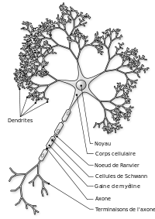
- Fonction
Les neurones sont les cellules nerveuses qui parcourent le corps. Ce sont les éléments de base constituant le système nerveux.
Les neurones transmettent toutes les informations qui partent du cerveau ou qui doivent y arriver : ce sont eux qui transmettent les informations qui commandent tous les mouvements du corps, qui contrôlent les battements du cœur, qui permettent la pensée et font fonctionner la mémoire, etc.
- Constitution des neurones

Les neurones sont des cellules faites d’un « corps cellulaire » et de fins prolongements qui permettent le transport des informations d’un point à l’autre du corps. Ces prolongements sont de deux sortes : certains sont très longs (ils peuvent atteindre plusieurs mètres chez de grands mammifères comme la girafe !), ce sont les axones ; d’autres plus courts, ce sont les dendrites.
les nerfs : ce sont des faisceaux constitués par les prolongements des neurones (cellules nerveuses). Ils transmettent des informations d’un endroit du corps à l’autre. Par exemple, le nerf optique relie les yeux et le cerveau
Influx nerveux
Dans les nerfs, à l’intérieur des neurones, et d’un neurone à l’autre, les informations sont transmises sous la forme d’« influx nerveux », qui sont des ondes électriques se déplaçant le long des membranes des neurones. Le passage d’un influx nerveux entre deux neurones, ou entre un neurone et une cellule effectrice (une cellule musculaire par exemple) est assuré par une jonction appelée synapse.
- Deux grands types de neurones
Il existe deux grands types de neurones :
→ les neurones sensitifs transmettent au cerveau les informations en provenance des cinq sens (vue, ouïe, toucher, goût, odorat). Dans le cerveau, les influx nerveux provenant des neurones sont interprétés : c’est ainsi que l’on voit, que l’on entend, que l’on sent, que l’on perçoit une brûlure, etc.
→ les neurones effecteurs transmettent les ordres du cerveau jusqu’aux organes. C’est ainsi que les muscles se contractent.

- la moelle épinière
c’est la substance qui se trouve à l’intérieur de la colonne vertébrale. Elle rassemble les prolongements de tous les nerfs du corps (à l’exception de ceux du crâne), et assure la liaison entre le cerveau et le système nerveux périphérique ;
La moelle épinière véhicule les messages nerveux entre le cerveau et les différents organes du corps. Elle assure ainsi le transport jusqu’au cerveau des informations provenant de tous les organes, qui lui arrivent par l’intermédiaire des racines postérieures des nerfs rachidiens. À l’inverse, elle transmet aux organes les « ordres » provenant du cerveau (ces messages quittent la moelle par les racines antérieures des nerfs rachidiens). La moelle épinière assure la transmission d’impulsions nerveuses ascendantes vers le cerveau et d’impulsions descendantes, du cerveau vers le reste du corps.

LECON 12 : LE SYSTEME ENDOCRINIEN
- Présentation
Le système endocrinien représente l'ensemble des organes et des tissus qui produisent des hormones. Celles-ci sont des substances actives transportées par le sang jusqu'à leurs organes cibles. Elles régulent de nombreuses fonctions, telles que la croissance, le métabolisme du sucre, le cycle reproducteur, jouent un rôle dans le comportement émotionnel, etc..
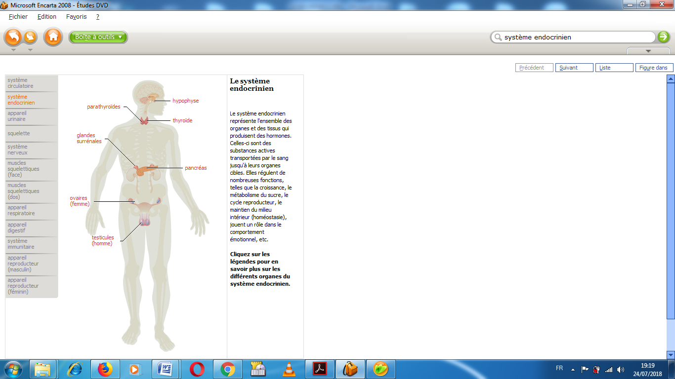
Le système endocrinien est constitué des organes suivants :
- L’hypophyse
- Les glandes surrénales
- La thyroïde
- Le pancréas
- Les ovaires
- Les testicules

- L’Hypophyse
L'hypophyse produit de nombreuses hormones capitales pour le fonctionnement de l’organisme : l’hormone de croissance, l’hormone qui stimule le fonctionnement de la thyroïde, les hormones qui stimulent l’activité des ovaires chez la femme et celle des testicules chez l’homme, et l’hormone qui stimule la production de lait chez la femme.
- Les glandes surrénales
Les glandes surrénales sont situées au-dessus de l’extrémité supérieure de chaque rein. Chaque glande surrénale sécrete l’adrénaline, qui joue un rôle capital dans la réponse aux situations de stress, et la noradrénaline, qui a une fonction de vasoconstricteur (diminution du diamètre des vaisseaux sanguins) et d’hypertenseur (élévation de la pression sanguine).
Les glandes surrénales sécrète également un grand nombre d’hormones stéroïdes, dont le cortisol, la corticostérone, et les hormones sexuelles (progestérone, testostérone).
- La thyroïde
La thyroïde est une glande située dans le cou. Les hormones thyroïdiennes augmentent la consommation en oxygène et stimulent le métabolisme, régulent la croissance et la maturation des tissus de l'organisme, affectent la vigilance et l'humeur. La thyroïde sécrète également la calcitonine, qui abaisse le taux sanguin de calcium (calcémie).
- Le pancréas
Le pancréas e sécrète deux hormones, l'insuline et le glucagon. L'insuline agit sur les métabolismes glucidique, protidique et lipidique, augmentant le niveau d'utilisation du sucre et diminuant son taux sanguin. Elle favorise la formation de protéines et le stockage de lipides. Le glucagon augmente temporairement la glycémie en provoquant la libération du glucose du foie.
- Les ovaires
Les ovaires sont les glandes génitales femelles, ou gonades. Ils sont responsables de la sécrétion des hormones œstrogènes, nécessaires au développement des organes reproducteurs et à l'acquisition des caractères sexuels secondaires comme la répartition des graisses, l'ouverture du bassin, le développement de la poitrine et l'apparition des poils pubiens et axillaires. Les ovaires fabriquent également une hormone appelée relaxine, qui induit la dilatation du col de l'utérus pendant l'accouchement.
- Les testicules
Les testicules produisent une ou plusieurs hormones mâles. La plus importante de ces hormones est la testostérone, qui stimule le développement des caractères sexuels secondaires, influence la croissance de la prostate et des vésicules séminales, et favorise l'activité sécrétoire de ces structures.

LECON 1 : LE SYSTEME REPRODUCTEUR
- LE SYSTEME REPRODUCTEUR FEMININ
Les organes génitaux, appelés aussi organes sexuels, sont les organes qui permettent la reproduction. C’est pour cette raison que l’ensemble de ces organes est appelé appareil reproducteur
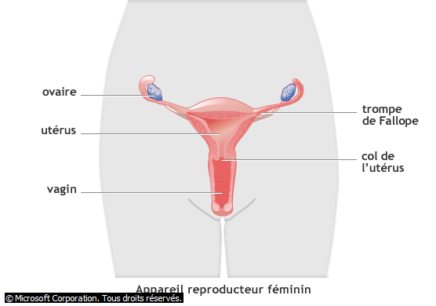
- Constitution de l’appareil génital féminin Doc 2
L’appareil génital féminin est constitué de :
- d'un organe externe, la vulve (comprenant les grandes et petites lèvres, ainsi que le clitoris), au niveau de laquelle débouchent l’urètre (méat urinaire) et le vagin,
- des organes internes : vagin, utérus, trompes de Fallope, ovaires. Les seins renferment les glandes mammaires, qui permettent la lactation
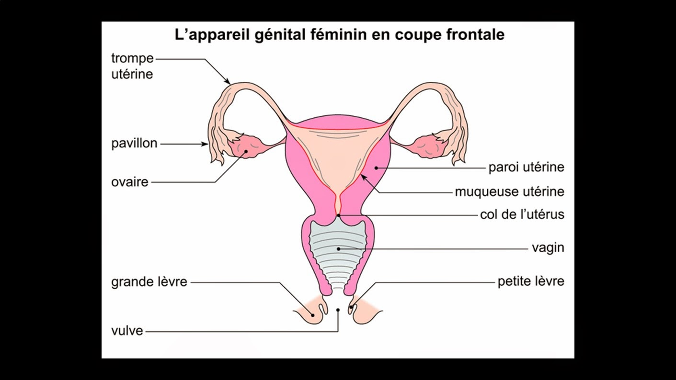
- Le vagin
Le vagin est un canal qui relie la vulve à l’utérus. C’est l’organe féminin de la copulation, dans lequel sont déposés les spermatozoïdes lors de l’éjaculation. L’entrée du vagin est protégée, au niveau de la vulve, par les grandes et les petites lèvres. Chez la jeune fille vierge, il est en partie fermé par une fine membrane appelée l’hymen.
- L’utérus
L’utérus est un organe creux relié au vagin par un orifice très fin, le col de l’utérus. C’est dans l’utérus que, en cas de grossesse, a lieu l’implantation de l’embryon de quelques jours, c’est la nidation.
- Les trompes de Fallope
Les trompes de Fallope, situées de part et d’autre de l’extrémité supérieure de l’utérus, sont des tubes reliés aux ovaires. Leur extrémité en forme d’entonnoir, appelée pavillon, entoure en partie chaque ovaire. C’est dans les trompes de Fallope que sont expulsés les ovules, au cours de l’ovulation.

- Les ovaires
Les ovaires sont les organes qui produisent les cellules reproductrices féminines (ovules). Ils produisent aussi des hormones féminines (notamment la progestérone et les œstrogènes). À l’intérieur des ovaires, les cellules qui vont devenir des ovules (les ovocytes) sont stockées dans des sortes de petits sacs appelés follicules ovariens.
- Hygiène de l’appareil génital féminin
Elles consistent à se laver les mains avant tout contact avec les parties génitales, à laver la partie vulvaire une à deux fois par jour, en utilisant des produits pas trop agressifs, de préférence à pH neutre, à préférer les sous-vêtements en matières naturelles, et à éviter la macération humide de ces parties externes. À l'inverse, les toilettes trop fréquentes et le nettoyage du vagin, qui risque de déséquilibrer sa flore, sont à éviter.
II- L’APPAREIL REPRODUCTEUR MASCULIN
- Présentation Doc2
L'appareil génital masculin comprend des organes externes (testicules et pénis) et des glandes internes (prostate et vésicules séminales notamment).
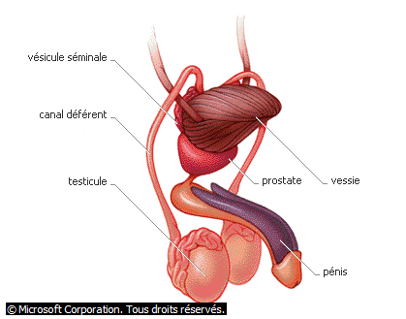
- Le pénis (ou verge)
Le pénis n’est pas un muscle comme on peut parfois l’entendre. C’est un organe constitué de différents tubes appelés « corps » : deux corps caverneux et un corps spongieux. Il est traversé par un canal, l’urètre, qui transporte l’urine, mais aussi le sperme lors de l’éjaculation.
Quand les corps caverneux se remplissent de sang (sous l’effet d’une excitation sexuelle), le pénis devient rigide et se dresse : on dit qu’il entre en érection. C’est ce qui permet les relations sexuelles. La longueur du pénis est variable selon les hommes : elle n’a aucune influence sur la fertilité, ni sur la virilité et la qualité des relations sexuelles.
À l’extrémité du pénis se trouve le gland, lui-même recouvert par une peau appelée prépuce.
- Le scrotum (ou bourses)
Le scrotum est un petit sac de peau situé derrière le pénis. Il contient les testicules. Il est en dehors du corps car les testicules, pour bien fonctionner, ont besoin de rester à une température légèrement inférieure au reste du corps.
- Les testicules
Les testicules sont au nombre de deux. Ils fabriquent les spermatozoïdes, qui sont les cellules reproductrices masculines (ou gamètes masculins). Ils produisent aussi des hormones masculines (notamment la testostérone). Contrairement à la fabrication des ovules chez la femme, la fabrication des spermatozoïdes n’est pas cyclique mais continue. À partir de la puberté, les testicules produisent en permanence des spermatozoïdes. Chez l’homme, la production de spermatozoïdes ne s’arrête jamais totalement, mais elle diminue à partir de l’âge de 70 ans environ (c’est ce qu’on appelle l’andropause).
Une fois produits par les testicules, les spermatozoïdes sont stockés dans l’épididyme, un canal situé à l’arrière du testicule, où ils « mûrissent ». Arrivés à maturité (après un peu plus de deux mois), ils remontent par le canal déférent jusqu’aux vésicules séminales.
- La prostate
Située à l’intérieur du corps, juste au-dessous de la vessie, la prostate fabrique un liquide spécial, destiné à nourrir les spermatozoïdes : le liquide séminal. Au moment de l’éjaculation, ce liquide se mélange aux spermatozoïdes libérés par les vésicules séminales : c’est ce qui forme le sperme (expulsé par l’urètre). Le sperme contient environ 100 millions de spermatozoïdes par millilitre.

LECON 5 : LES CINQ SENS

- Présentation
Tous les humains vivent entourés d’images, de sons, d’odeurs, de saveurs et de sensations. Ces signaux du monde extérieur sont perçus par les organes des sens. Ces organes transmettent les informations au cerveau, qui les interprète. Les sens fondamentaux des animaux sont au nombre de cinq : la vue, le goût, l’odorat, l’ouïe et le toucher. Ils sont indispensables à la survie, et aussi à la communication entre les hommes.
- L'ŒIL ET LA VISION
- Présentation
L’œil est l’organe de la vue.
- Constitution externe
L’œil est constitué des parties externes suivantes :
- Le globe oculaire. Il protège des chocs et le maintient.
- La paupière inférieure et paupière supérieure mobile. Qui ont pour rôle de protéger l’œil de la lumière et des chocs
- Les cils qui retiennent la poussière de tomber dans l’œil.
- Les sourcils, au-dessus des yeux, en surplomb, servent aussi à protéger l’œil de la poussière ou de l’eau
- les larmes qui humidifie, nettoie et lubrifiée en permanence l’œil.
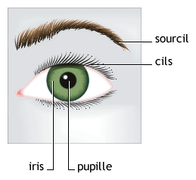
- Constitution interne
L’intérieur de l’œil comprend les paries suivantes : la cornée, l’iris, la pupille, le cristallin, la rétine et le nerf optique
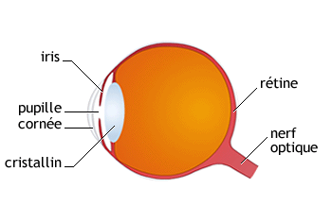
- La cornée
C’est La membrane la plus extérieure de l’œil. Elle est une membrane transparente
- La sclérotique
C’est un prolongement de la cornée tout autour de l’œil. La sclérotique est blanche (c’est le blanc de l’œil). À l’intérieur de l’œil, la sclérotique est recouverte par la choroïde, une membrane très riche en vaisseaux sanguins et qui maintient le noir à l’intérieur de l’œil.

- L’iris et la pupille
Derrière la cornée se trouve une membrane placée verticalement, l’iris. L’iris fonctionne comme le diaphragme d’un appareil photo, laissant plus ou moins passer la lumière à travers la pupille :
→ Quand il fait sombre, la pupille se dilate pour laisser passer le maximum de lumière ;
→ Quand il y a beaucoup de lumière, elle se rétracte.
L’iris est coloré : il peut être de diverses nuances de bleu, de marron, de gris ou encore de vert. C’est lui qui donne sa couleur à l’œil.
- Le cristallin
Le cristallin est une grosse lentille biconvexe (bombée des deux côtés) située derrière l’iris. Il sert à recueillir les rayons lumineux que la pupille a laissé passer, et à les faire converger au fond de l’œil.
- La rétine
L’intérieur de l’œil est tapissé par une dernière membrane, la rétine. Elle est constituée de plusieurs centaines de millions de fibres nerveuses terminées par des cellules sensibles à la lumière. Ces cellules sont de deux sortes : cônes et bâtonnets.
→ Les cônes, qui permettent la vision des couleurs.
→ Les bâtonnets, qui permettent la vision de nuit, en nuances de gris.
- Le nerf optique
Le nerf optique transporte les informations visuelles jusqu’au cerveau. Ces messages nerveux sont alors traités et décodés par le cerveau
- Fonctionnement de l’œil
Les rayons lumineux pénètrent dans l’œil à travers la pupille. Ils sont déviés une première fois par la cornée, puis une deuxième fois par le cristallin
L’image de l’objet regardé se forme à l’envers sur la rétine. Ensuite l’image est transmise au cerveau par l’intermédiaire du nerf optique. Le cerveau interprète les informations reçues et « remet l’image à l’endroit » : nous voyons.
II- L'OREILLE ET L'AUDITION
- Présentation
Les oreilles nous permettent d’entendre les sons qui nous entourent : ce sont les organes de l’audition. Tous les animaux vertébrés ont des oreilles. À quelques exceptions près, chez les mammifères, l’oreille comprend trois parties : l’oreille externe (c’est la partie visible de l’oreille, le pavillon), l’oreille moyenne et l’oreille interne.
- Constitution
Chez l'homme, l'oreille est composée de trois parties :
– l'oreille externe est faite du pavillon de l'oreille (la partie visible) et du conduit auditif ;
– l'oreille moyenne comprend le tympan, trois petits os, appelés les osselets (le marteau, l'enclume et l'étrier) et la trompe d'Eustache ;
– l'oreille interne renferme les cellules nerveuses de l'audition, qui se trouvent à l'intérieur de la cochlée, appelée aussi limaçon à cause de sa forme de petit escargot.
Chez la plupart des mammifères, l'oreille ressemble à celle de l'être humain. Seuls les mammifères marins présentent une réelle différence : ils n'ont pas de pavillon (pas d'oreille externe.
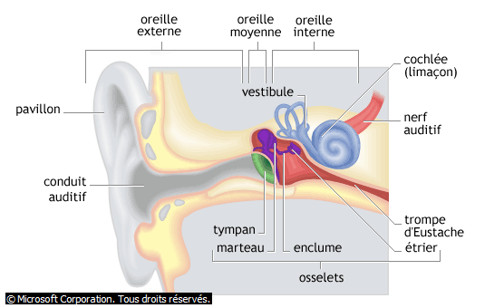

- Fonctionnement
Le pavillon de l’oreille externe aide à mieux recueillir les sons du monde extérieur, un peu comme une antenne. Ce sont des ondes sonores qui entrent dans l’oreille, par le conduit auditif. Celui-ci les conduit jusqu’au tympan, qui se met à vibrer. En vibrant, le tympan fait vibrer à leur tour les trois osselets, l’un après l’autre. Cela a pour effet d’amplifier les vibrations, qui sont ensuite transmises à l’oreille interne.
C’est dans l’oreille interne que se trouvent les cellules spécialisées de l’audition. Elles sont à l’intérieur d’une petite structure en spirale, la cochlée, appelée aussi limaçon à cause de sa forme de petit escargot. Les cellules de l’audition ont pour mission de transformer les vibrations apportées par les osselets en messages nerveux. Elles transmettent ensuite ces messages au nerf auditif, qui les transporte jusqu’au cerveau. Il reste au cerveau à interpréter ces informations pour identifier les sons.
- LA PEAU
- Présentation
La peau recouvre tout notre corps. C’est elle qui sépare l’intérieur de notre corps du milieu extérieur. La peau est l’organe du toucher.
- Fonction
La peau joue un rôle de barrière contre de nombreux microbes. Elle est aussi très importante dans la régulation de la température du corps. Enfin, sous l’action du soleil, elle permet la fabrication de vitamine D, indispensable à la croissance.
- Constitution Doc1
La peau est constituée de trois couches superposées : l’épiderme (c’est la couche la plus extérieure, celle que l’on voit), le derme (la couche moyenne) et l’hypoderme (la plus profonde).
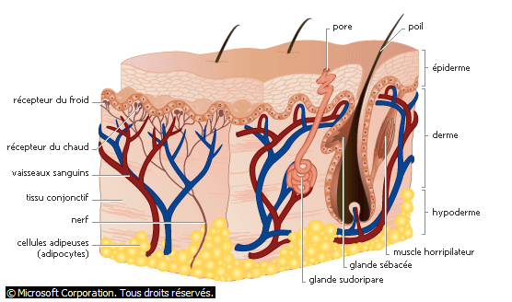

- L’épiderme
L’épiderme est en contact avec l’air. Il est formé de couches de cellules qui se renouvellent constamment. Des poils, plus ou moins nombreux en fonction des parties du corps, dépassent de l’épiderme. Sur la tête, ce sont des cheveux. À l’extrémité des doigts des mains et des pieds, l’épiderme fabrique des ongles.
- derme
Le derme est la couche de peau qui se trouve sous l’épiderme. Il renferme des fibres particulières : le collagène, très résistant, forme un réseau qui « tient » la peau ; l’élastine lui donne son élasticité.
Dans le derme se trouvent :
– les glandes sudoripares, qui fabriquent la sueur ;
– les glandes sébacées, qui produisent du sébum (une substance huileuse destinée à empêcher la peau de se dessécher) ;
– les follicules pileux, qui sont le lieu de naissance des poils et des cheveux, et les muscles horripilateurs (qui servent à redresser les poils) ;
– les terminaisons nerveuses responsables du sens du toucher ;
– les vaisseaux sanguins de la peau.
- L’hypoderme
L’hypoderme constitue la couche profonde de la peau. Il est essentiellement formé de cellules contenant de la graisse (les adipocytes) et de vaisseaux sanguins.
- Hygiène de la peau
Étant en permanence en contact avec le monde extérieur, la peau subit de multiples agressions. Le froid, la chaleur et l’humidité peuvent provoquer des irritations. Au soleil, la surface de la peau peut brûler : ce sont les coups de soleil, qui vont d’une petite rougeur à des brûlures graves. Quand on attrape souvent des coups de soleil, surtout pendant l’enfance, le risque d’avoir un jour un cancer de la peau est augmenté : c’est pourquoi il faut se protéger du soleil avec des vêtements et des crèmes. De plus, les expositions au soleil accélèrent le vieillissement de la peau.
- L’odorat
L’odorat permet de percevoir les odeurs qui nous entourent. Chez l’être humain et chez beaucoup d’autres animaux, l’organe de l’odorat est le nez. L’être humain est capable de reconnaître et d’identifier plus de 10 000 odeurs différentes.
- Le Goût
Le goût est le sens qui permet de percevoir les saveurs. Chez l’être humain et chez les autres mammifères, l’organe du goût est la langue. Celle-ci est recouverte de 3 000 papilles gustatives. Ces papilles sont les petites « boules » qui donnent à la langue sa texture rugueuse. Selon leur position sur la langue, les papilles ne perçoivent pas les mêmes saveurs :
– celles placées sur le devant de la langue reconnaissent le sucré ;
– celles placées sur les côtés de la langue sont sensibles soit au salé, soit à l’acide (comme le jus de citron ou le vinaigre) ;
- celles sur le fond de la langue identifient l’amer.
- Récapitulatif
